Mockups

1-. Registro de Ingreso de Vehículos
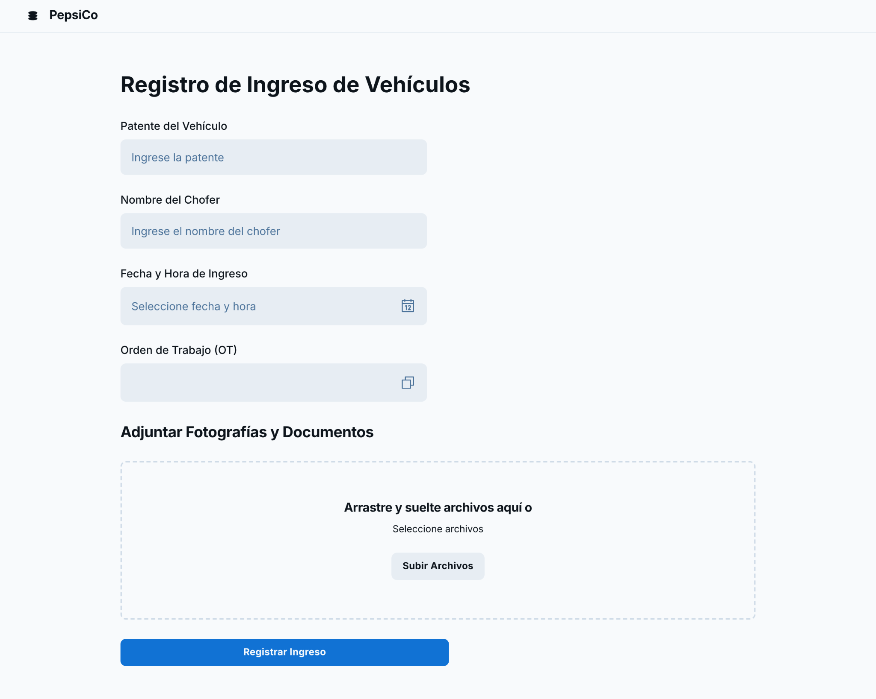

2.- Asignación de OT a Mecánico
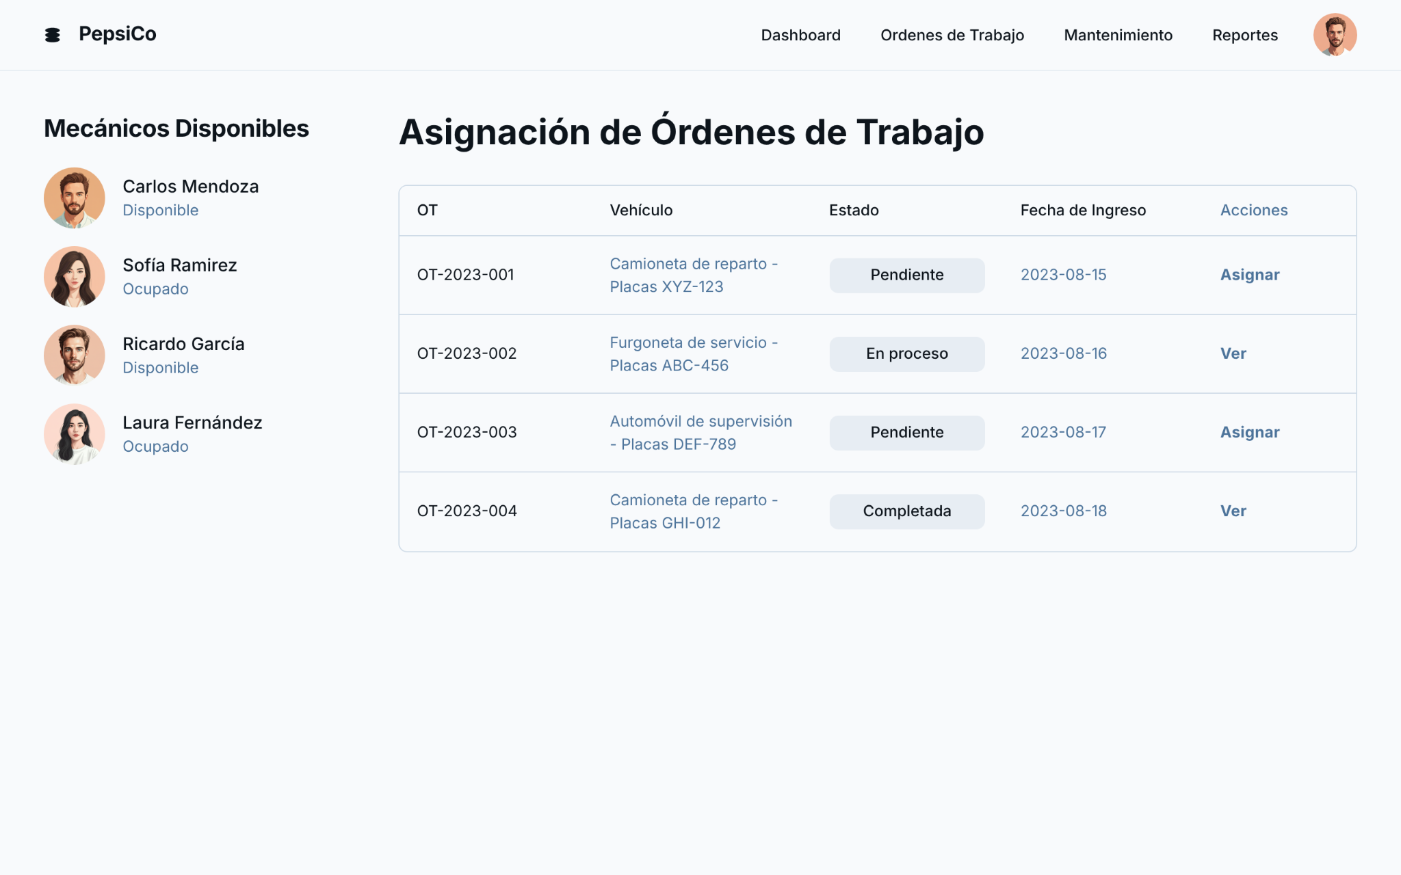

3.- Actualización de Estado de OT
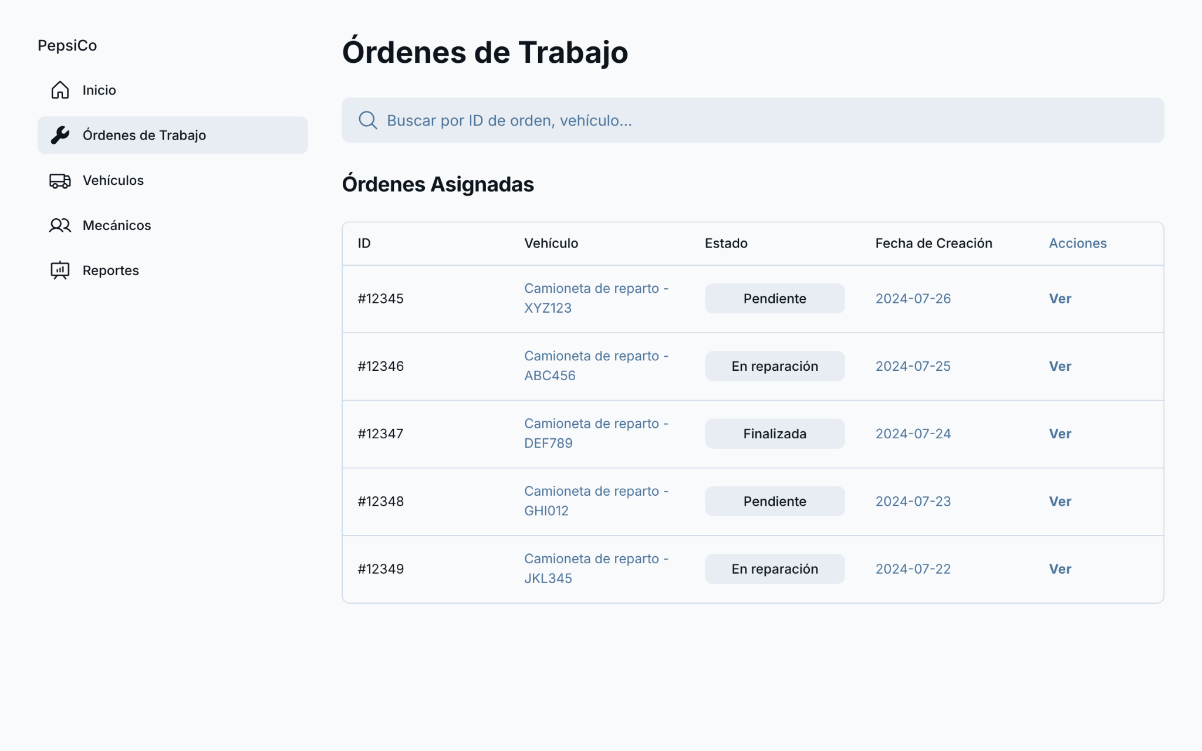

4.- Historial de OT
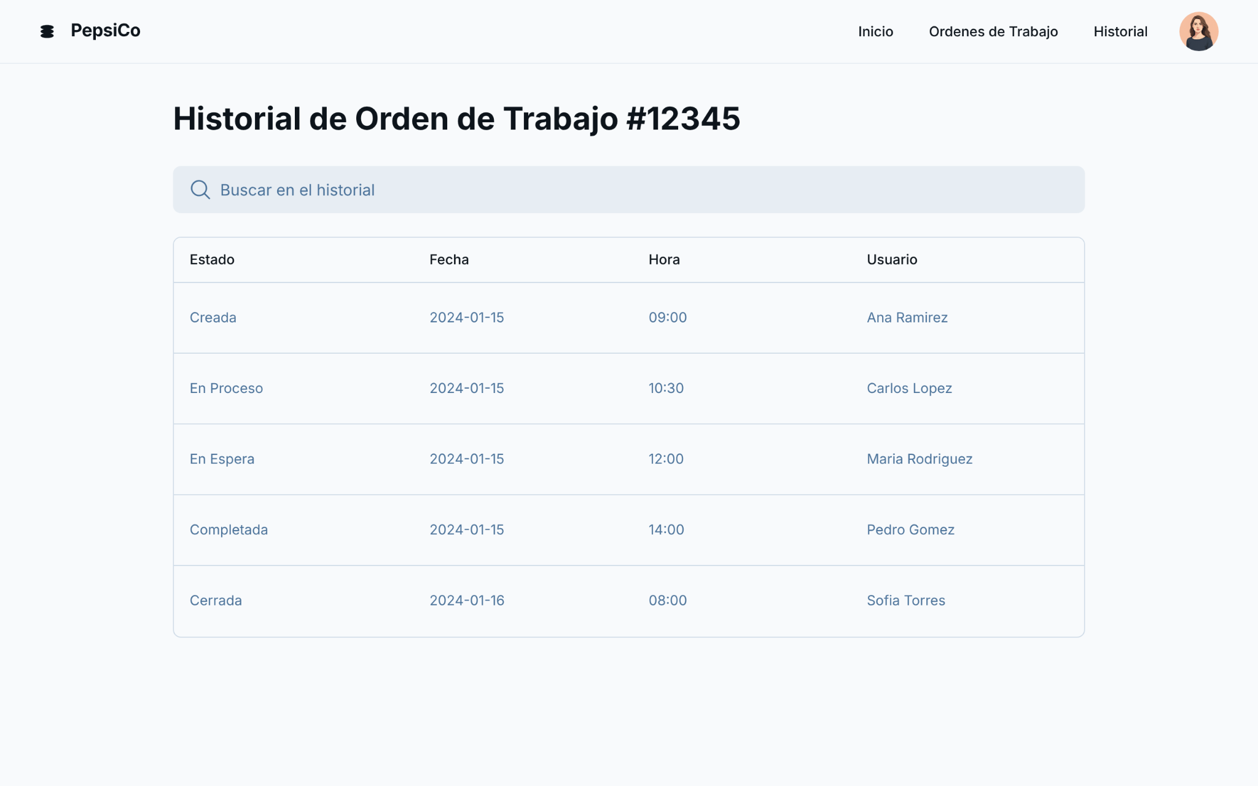

5.- Cierre de OT
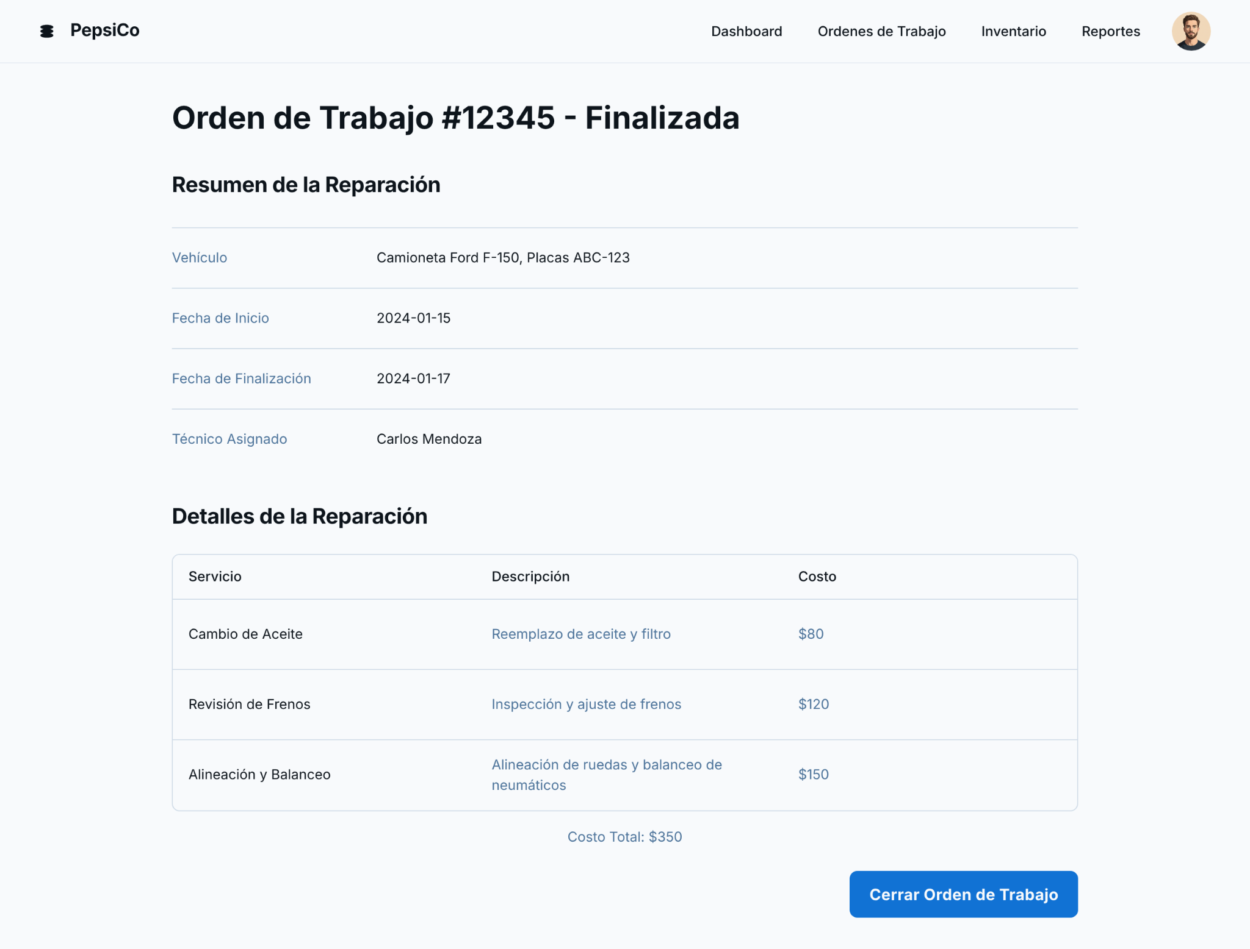

6.- Entrega de Repuestos
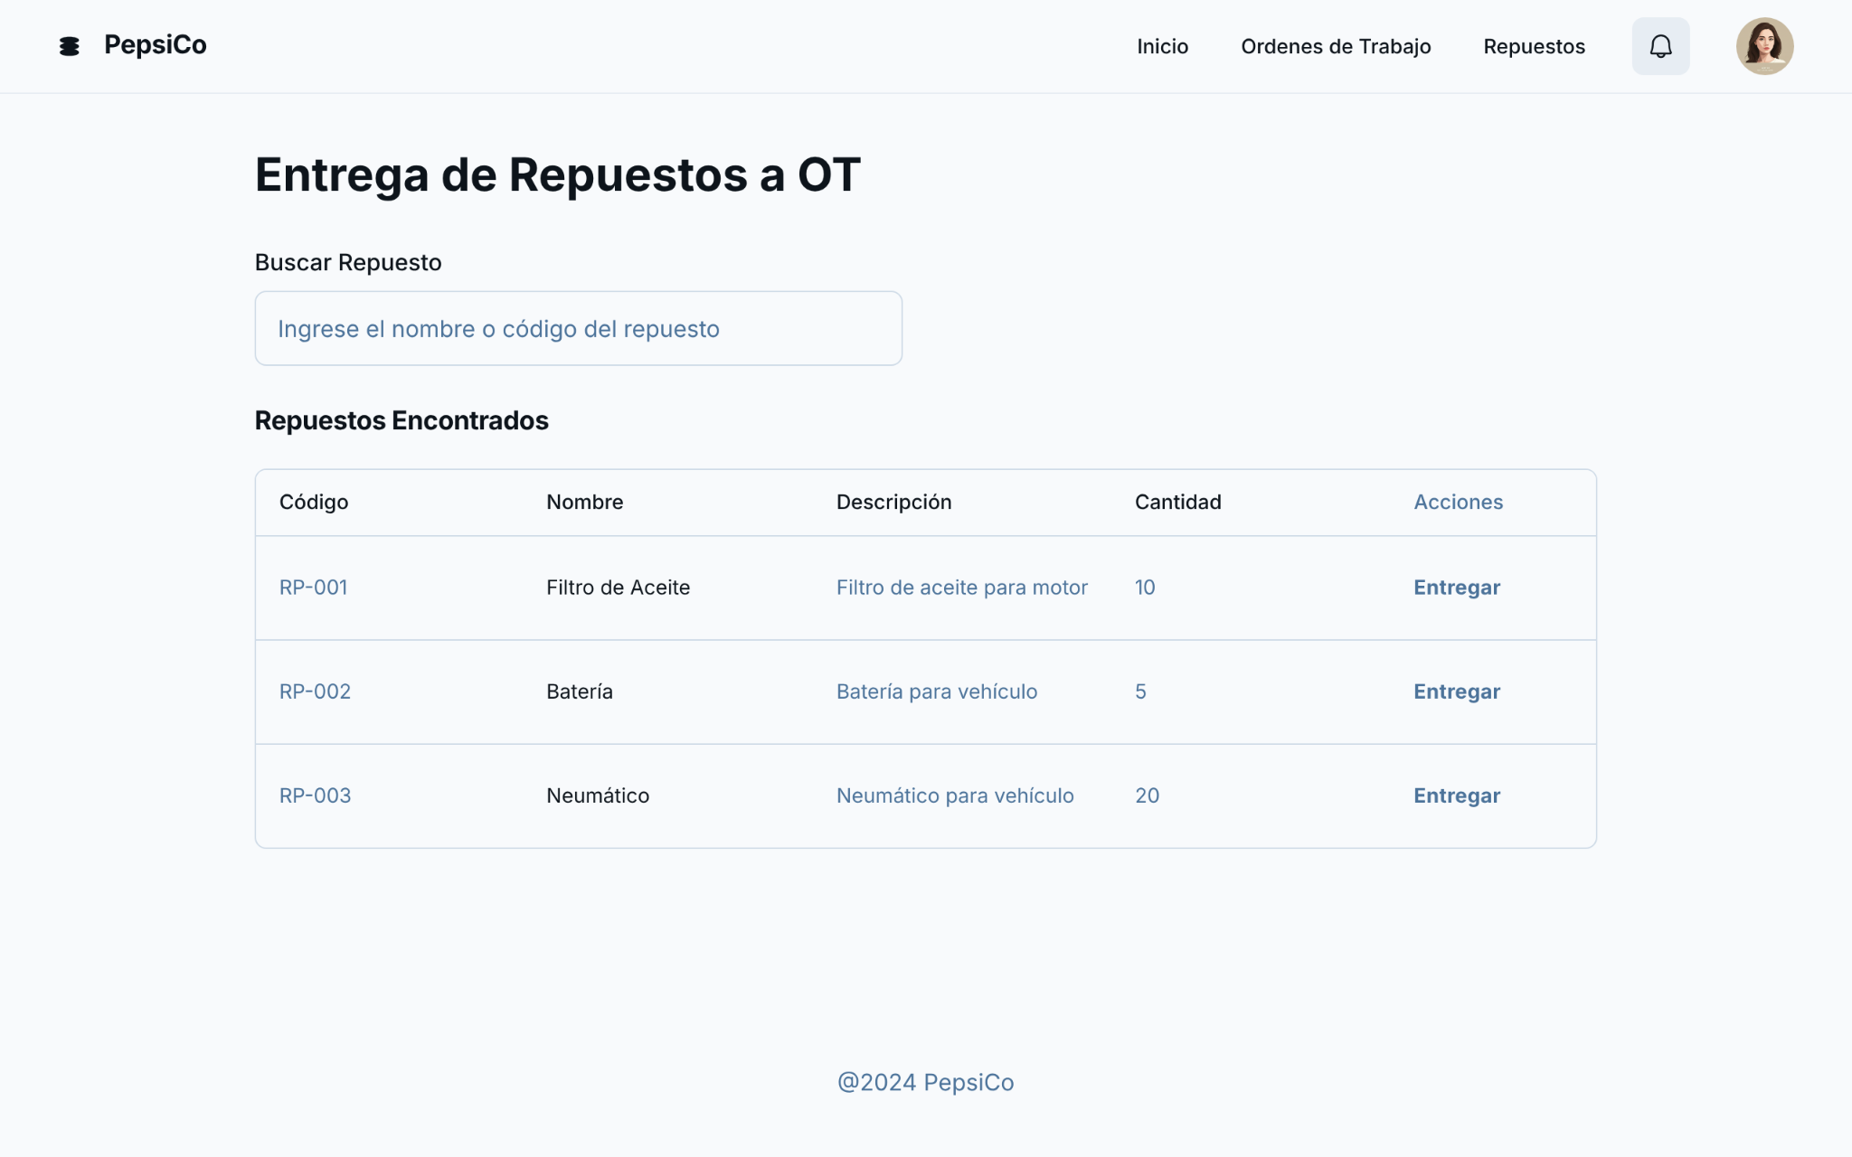

7.- Consulta y Actualización de Inventario
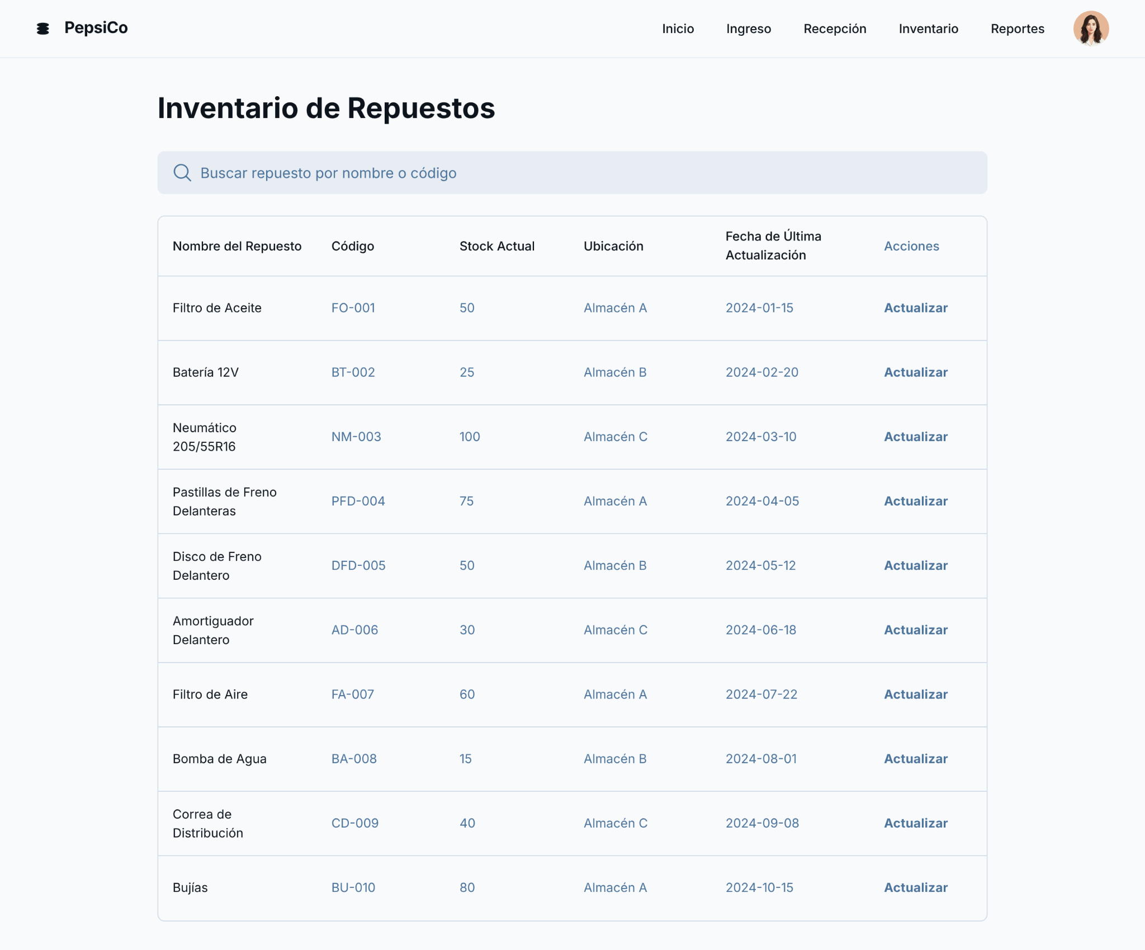

8.- Registro de Devoluciones y Ajuste de Stock
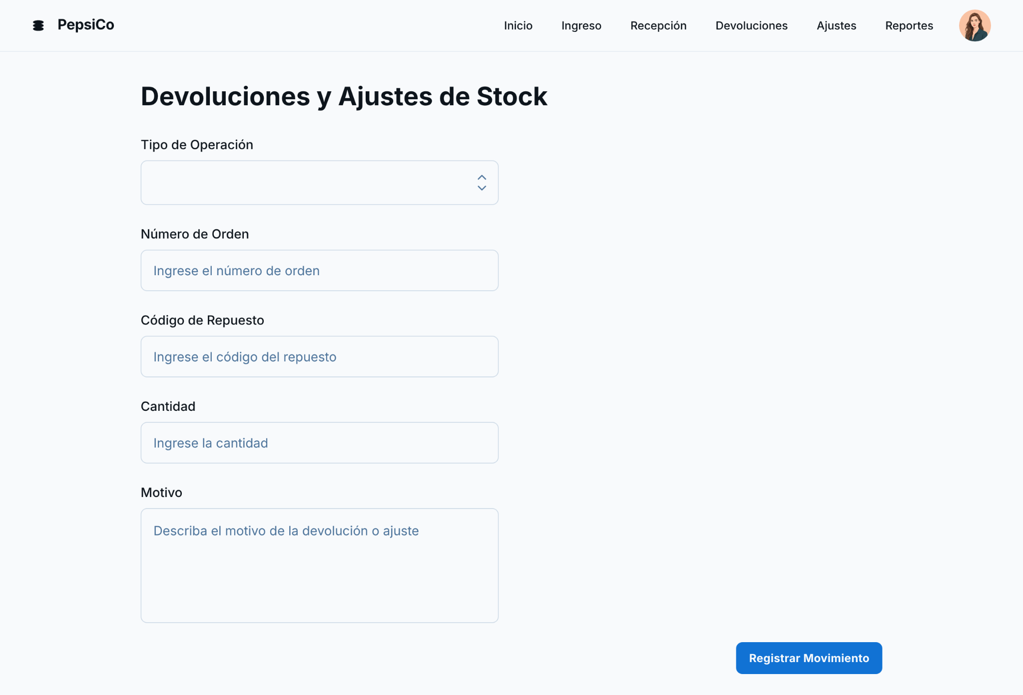

9.- Reportes de Consumo de Repuestos
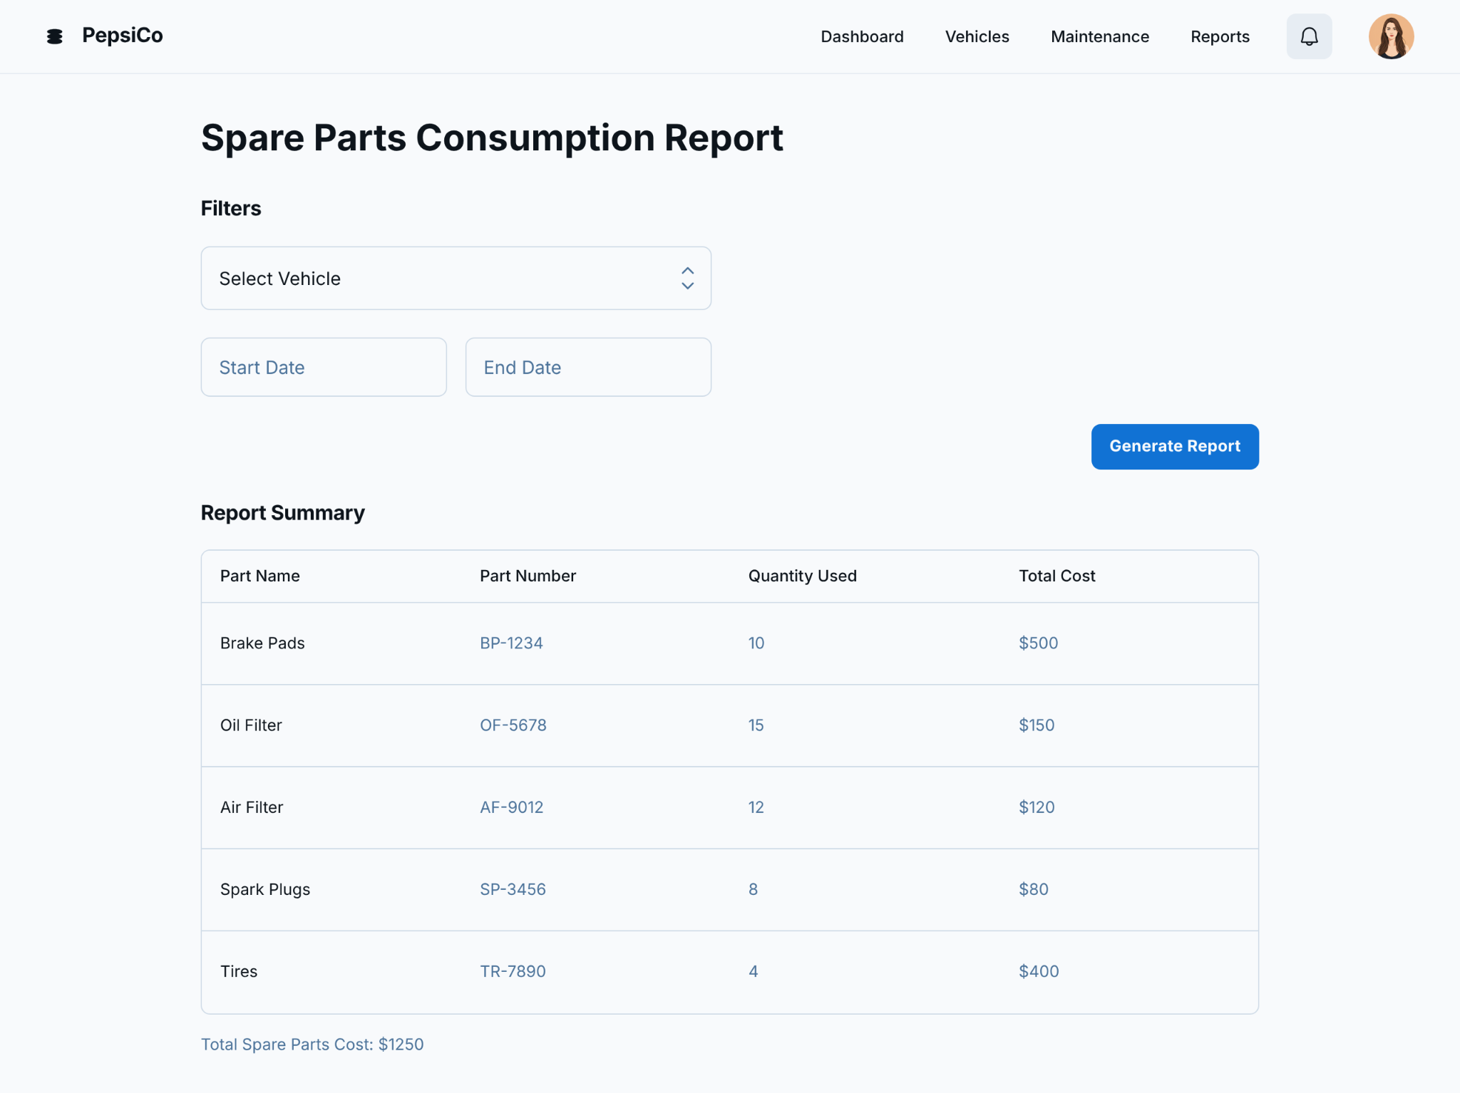

10.- Reporte de Vehículos Atendidos
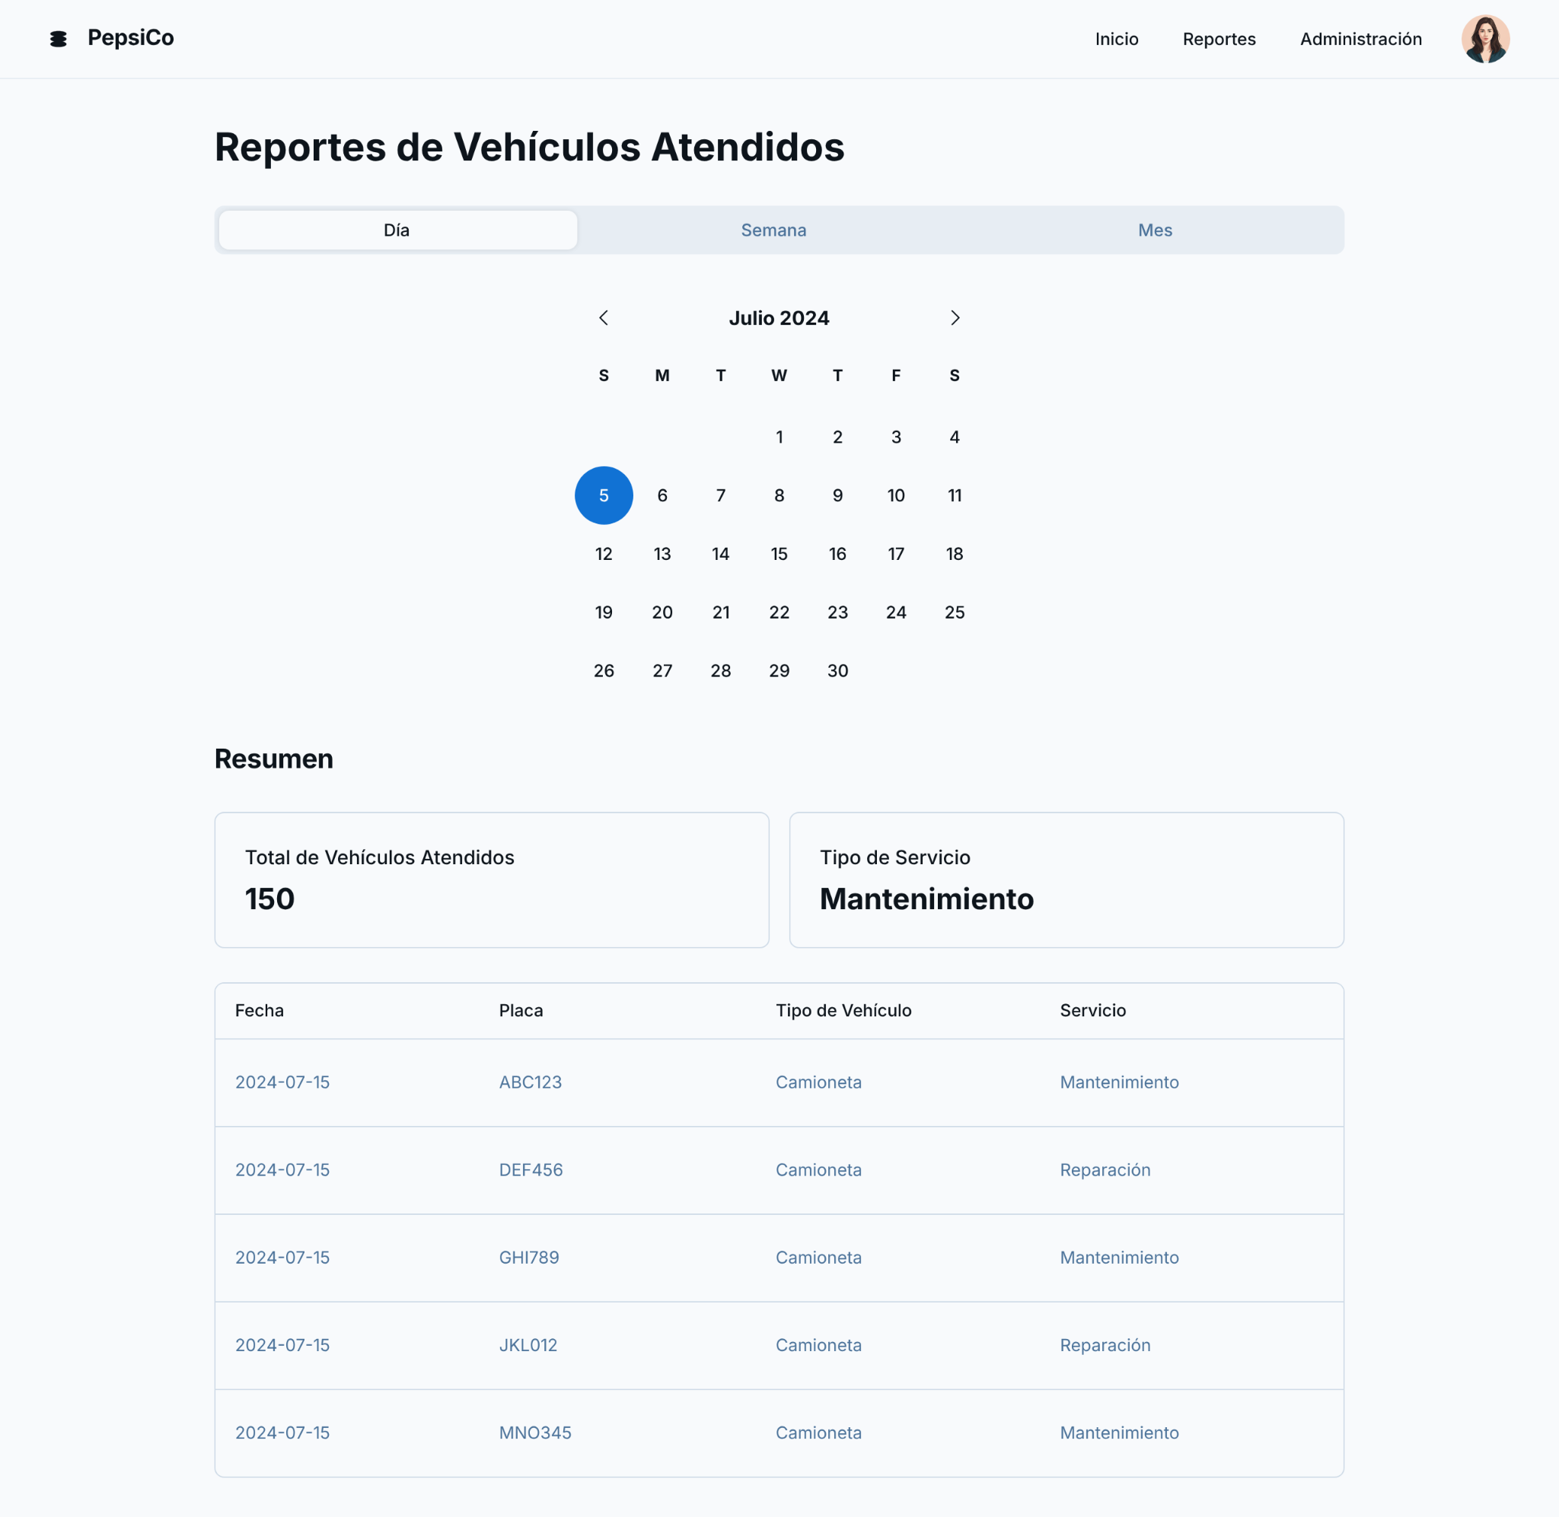

11.- Reportes de Rendimiento por Mecánico
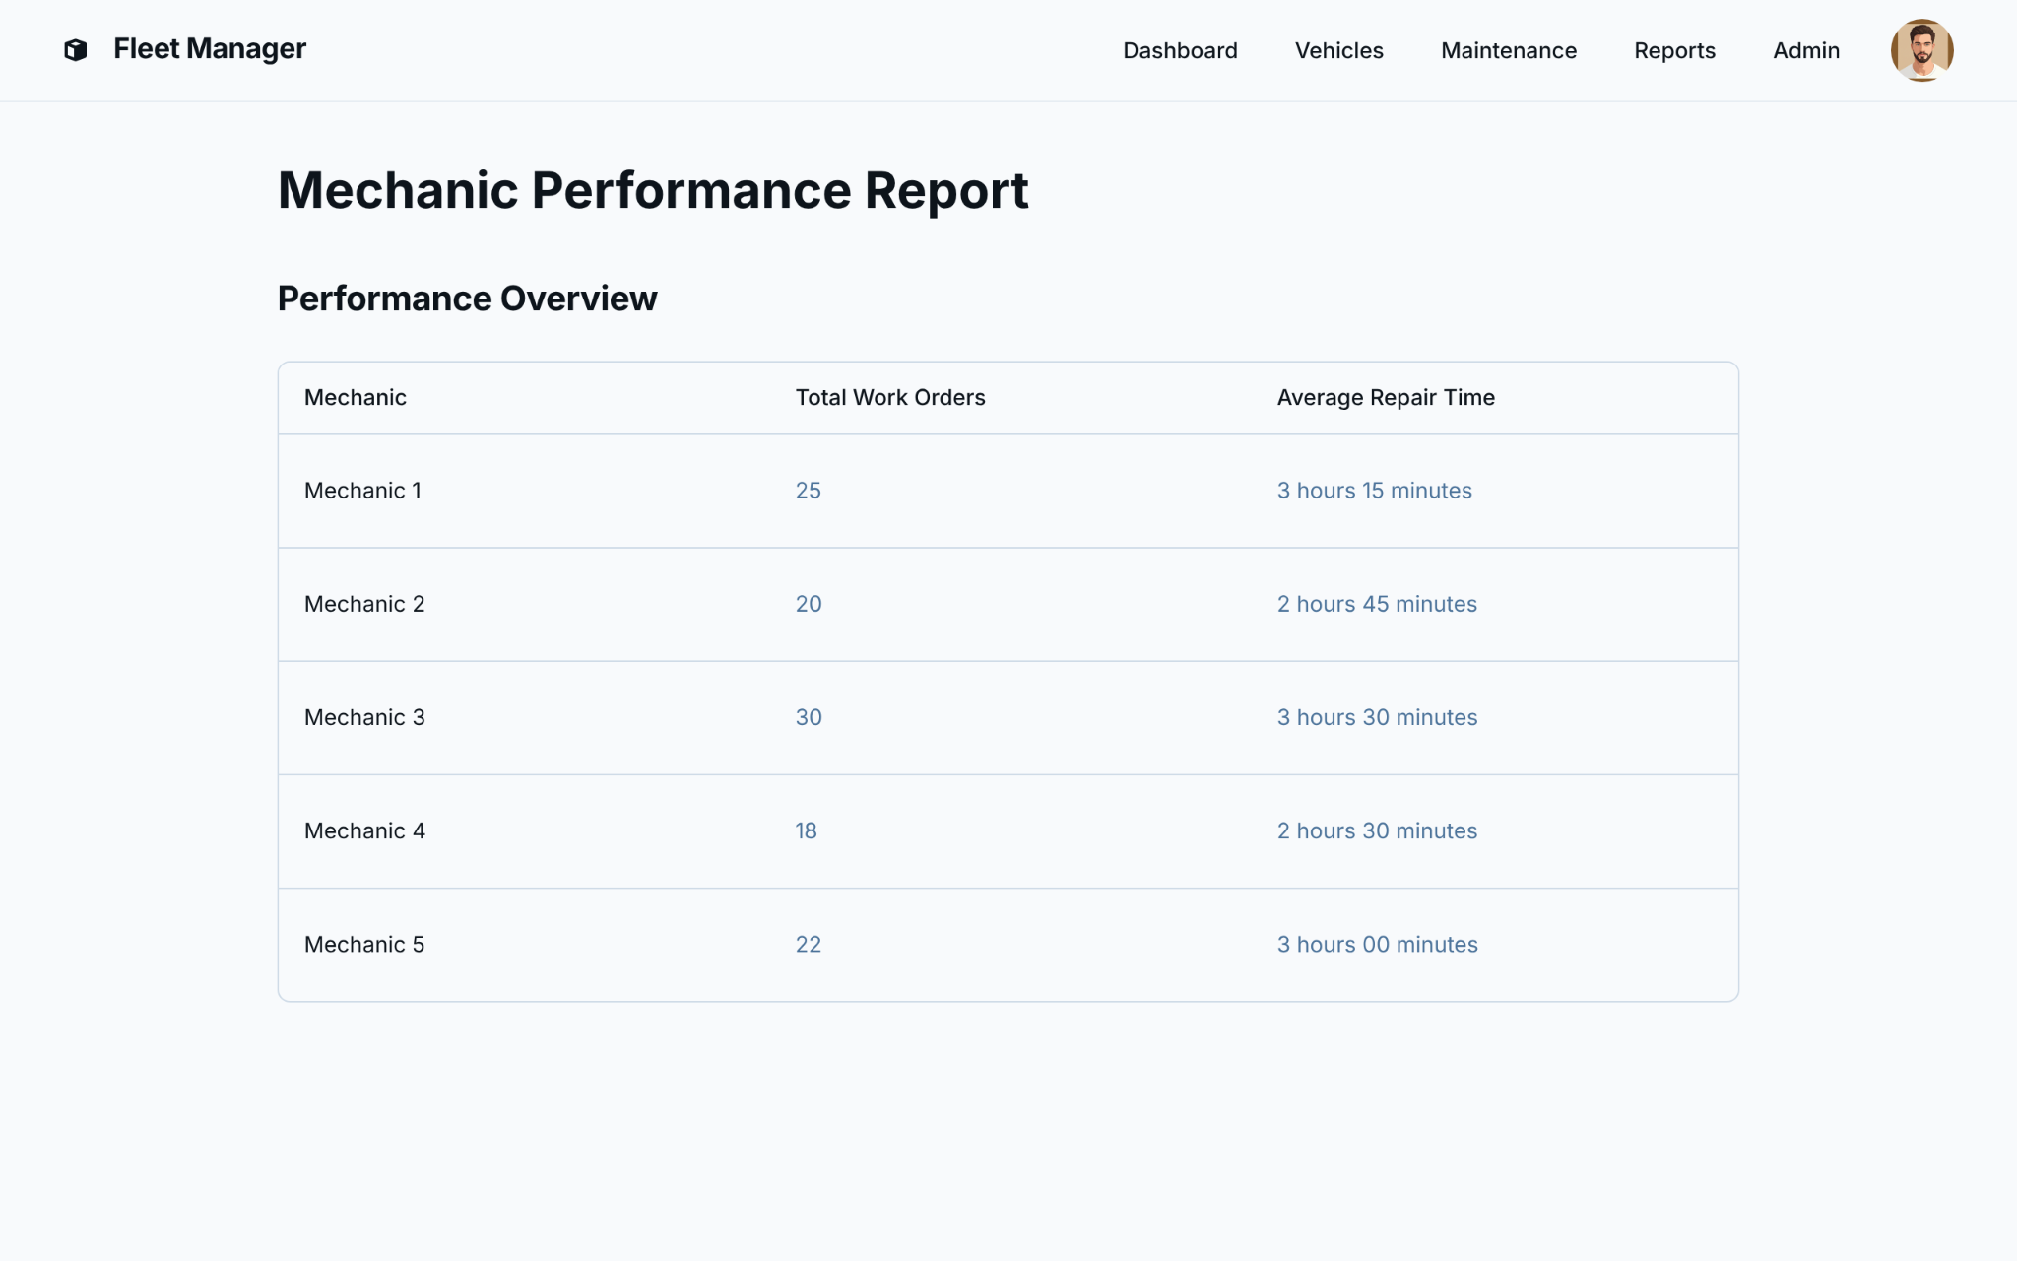

12.- Reporte Consolidado por Región
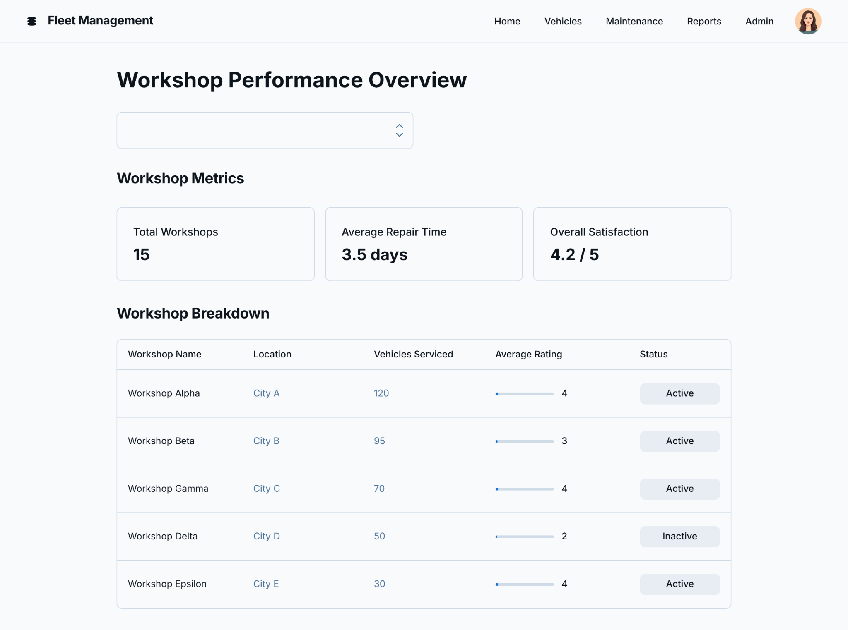

13.- Exportación de Reportes
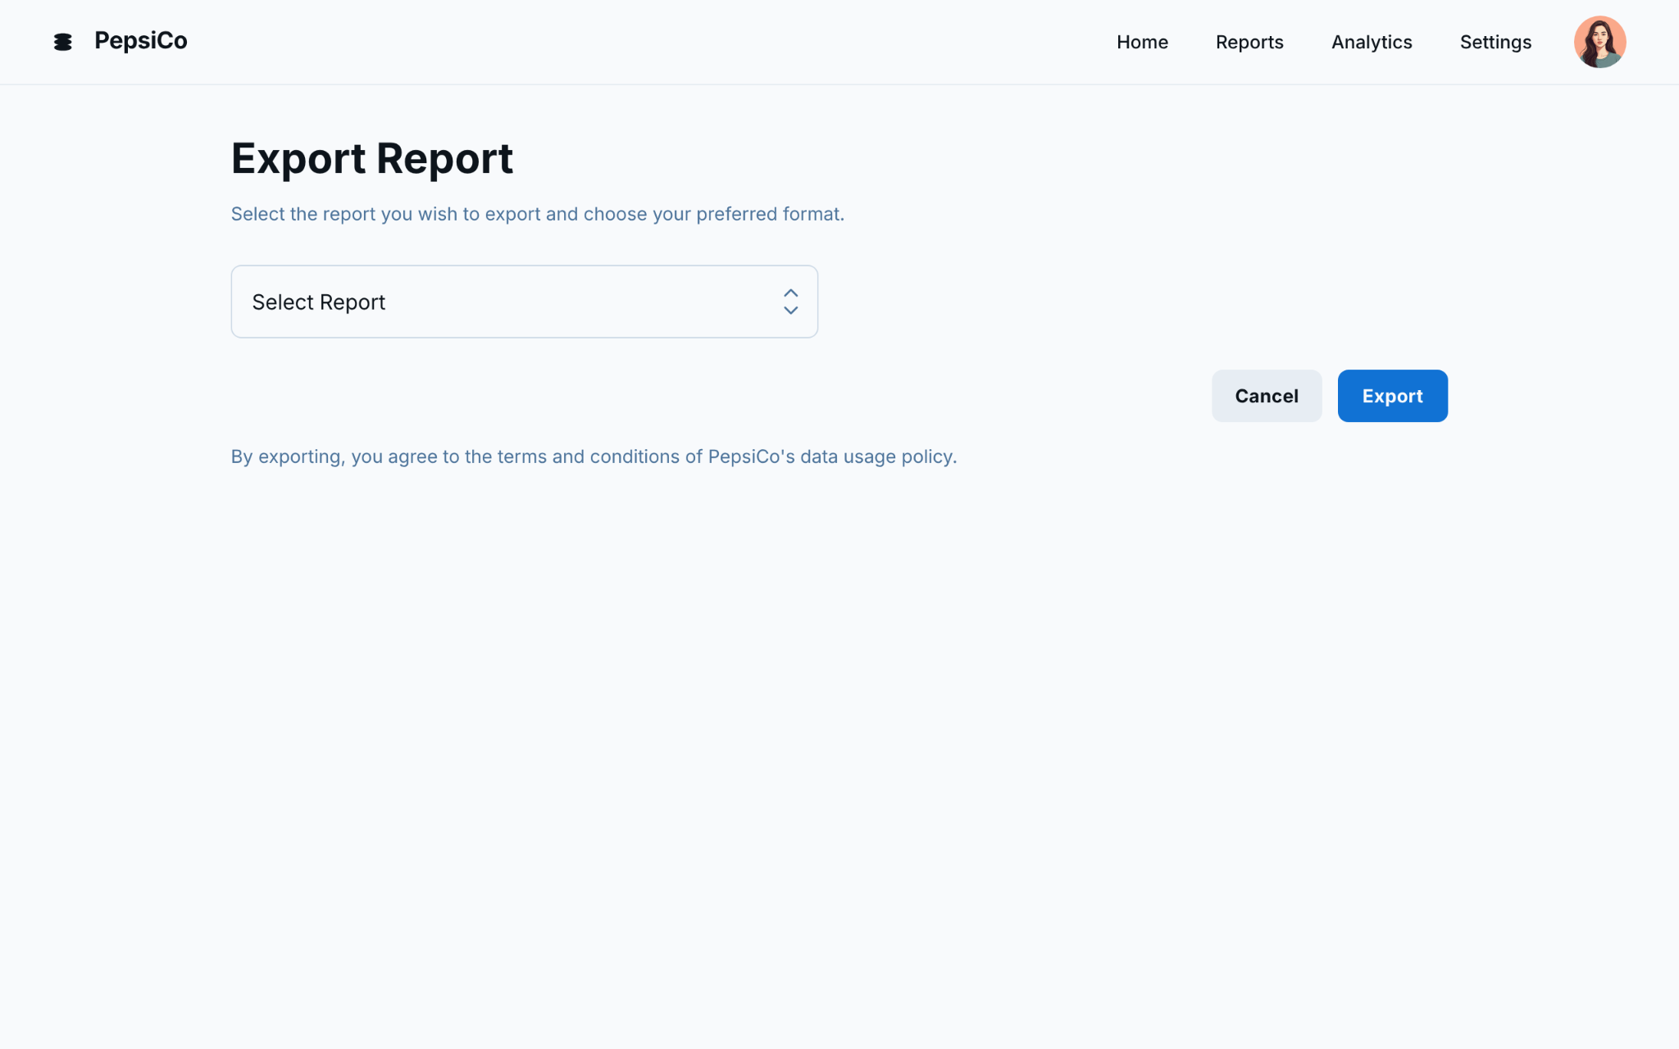

14.- Login de Usuario
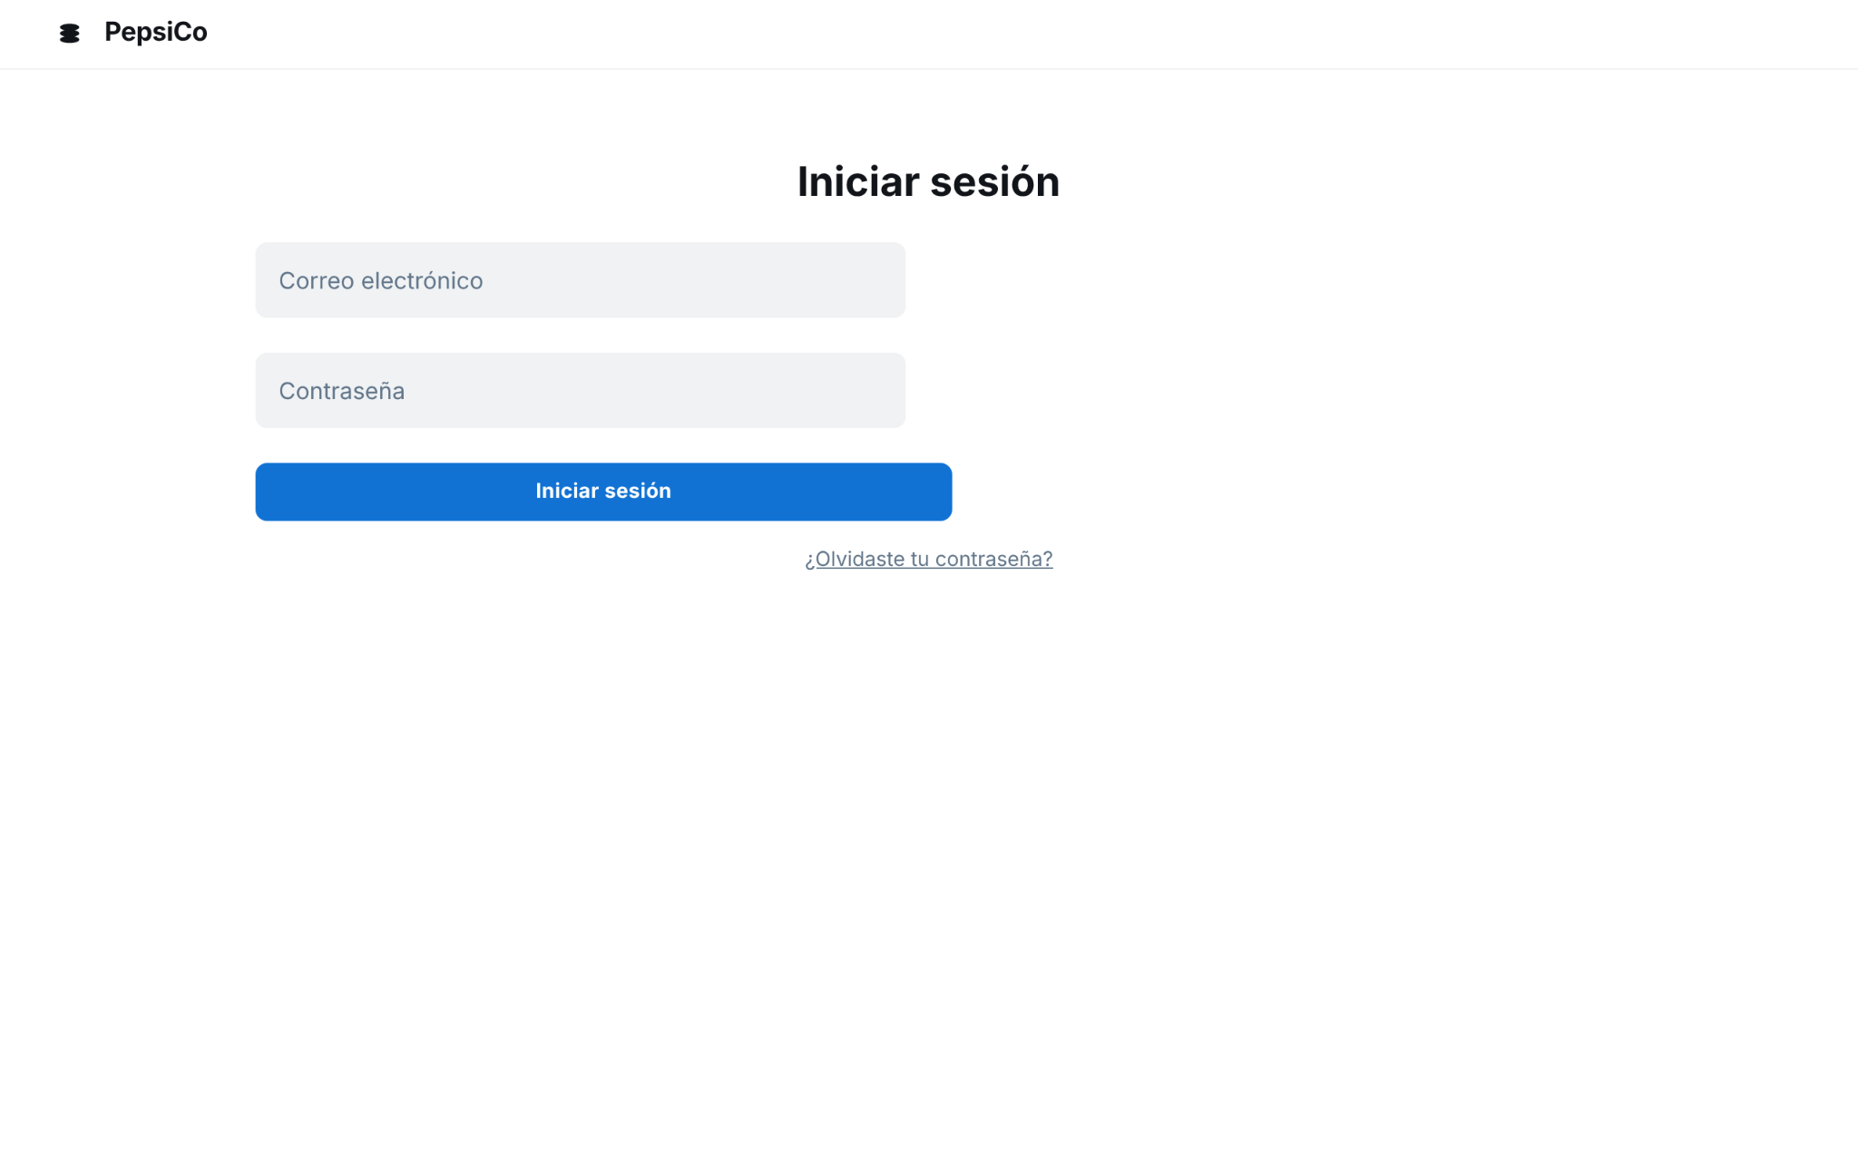

15.- Gestión de Roles y Permisos

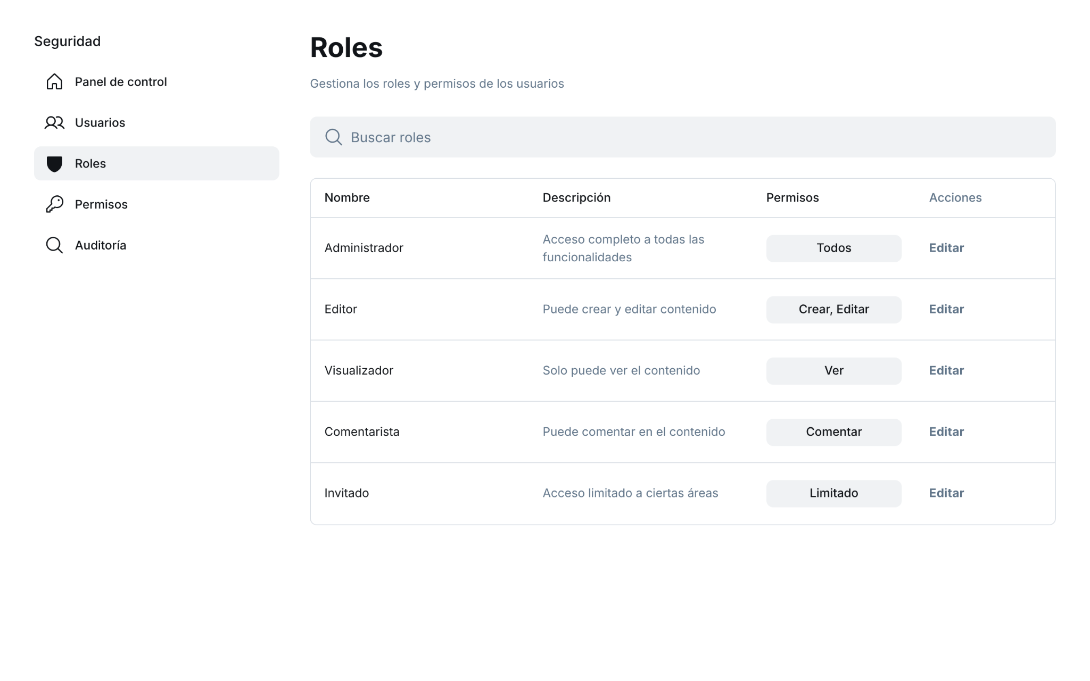

16.- Bitácora de Actividad
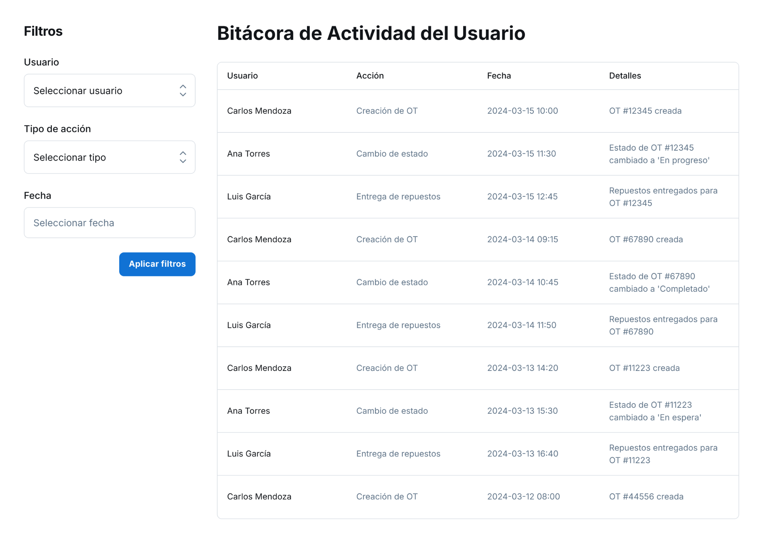

17.- Auditoría de Operaciones Críticas
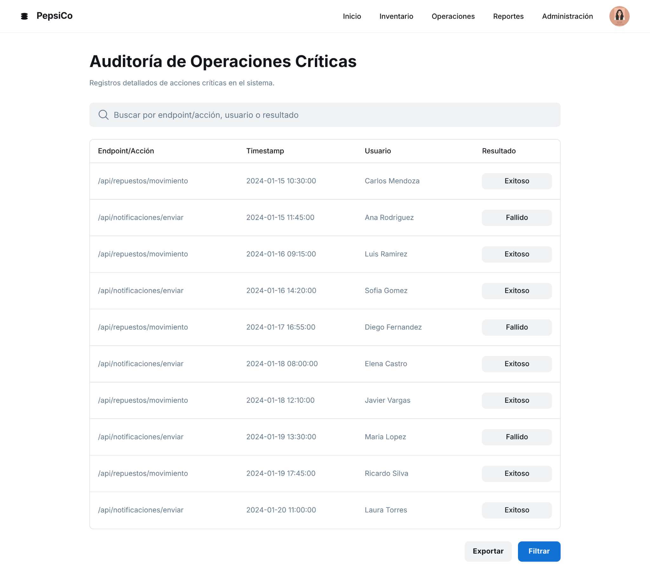

18.- Gestión de Notificaciones Internas
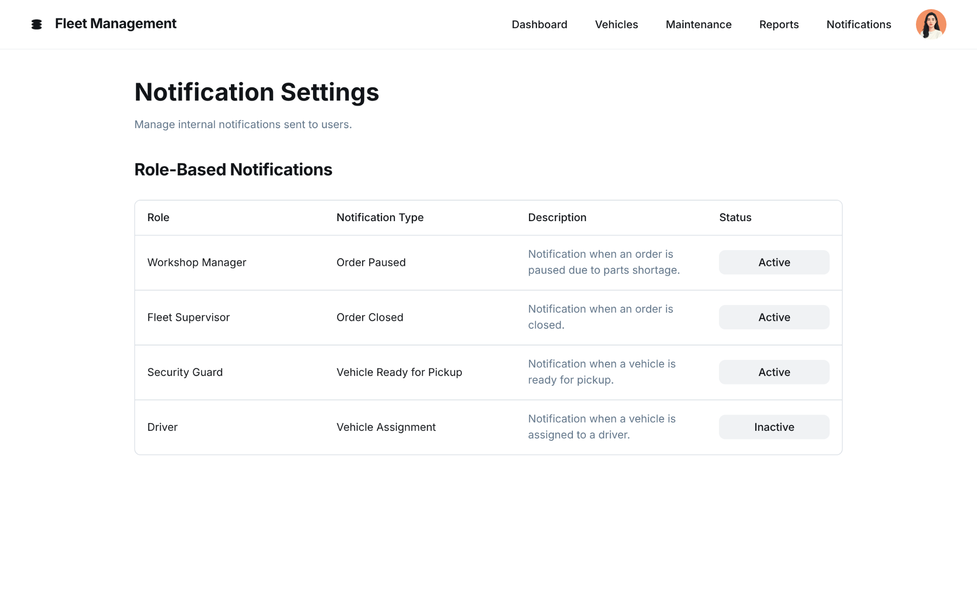

19.- Parametrización de Plantillas de Notificación
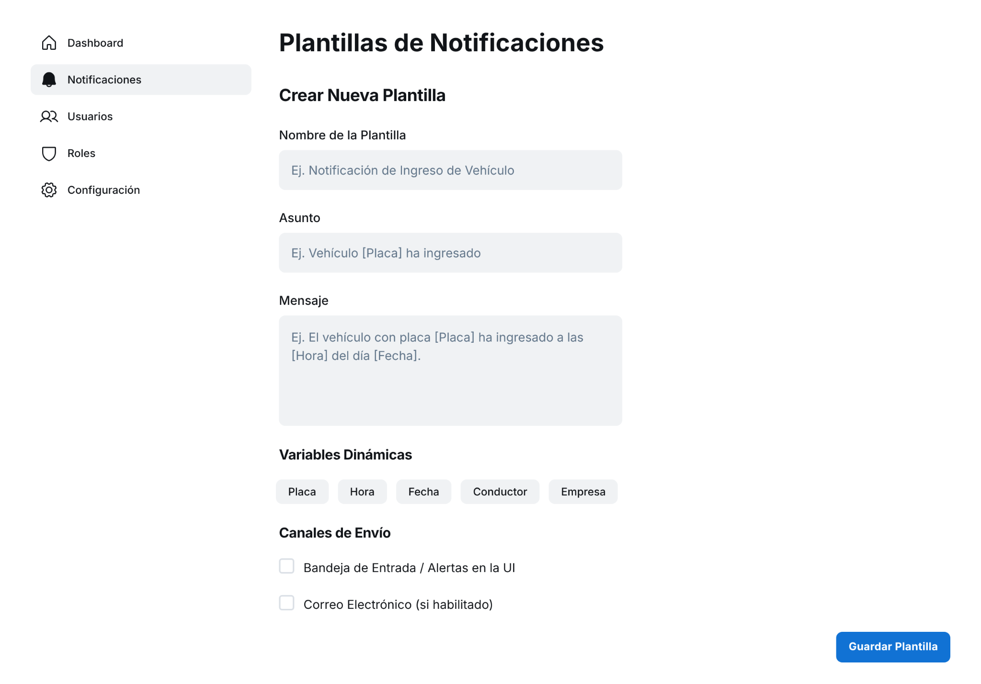

20.- Suscripción de Notificaciones por Rol

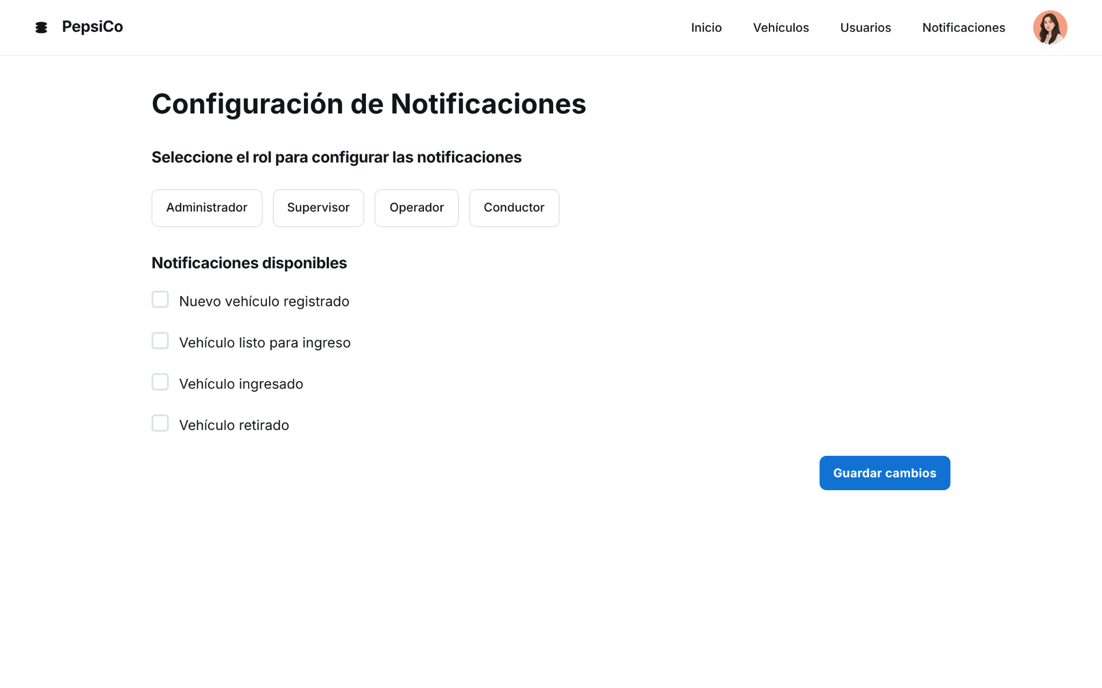

21.- Monitoreo de Servicio de Notificaciones
